**ТЕХНИЧЕСКОЕ ЗАДАНИЕ НА ПРОЕКТИРОВАНИЕ**

ТЗ-01.000.01-ПЗ-03/11.24

по объекту:

«Сеть электроснабжения АО «Приморский завод».

Техническое перевооружение. 1 этап»

АО «Приморский завод»

2024

ТЕХНИЧЕСКОЕ ЗАДАНИЕ НА ПРОЕКТИРОВАНИЕ

**ТЗ-01.000.01-ПЗ-03/11.24**

«Сеть электроснабжения АО «Приморский завод». Техническое перевооружение. 1 этап»

|  |
| --- |
| **1 Наименование объекта** |
| Сеть электроснабжения АО «Приморский завод». Техническое перевооружение. 1 этап |
| **2 Географическое положение объекта** |
| Российская Федерация, Приморский край, г. Находка, ул. Судоремонтная, 23 |
| **3 Основание для проектирования** |
| Мероприятия по реализации контейнерного терминала |
| **4 Заказчик** |
| АО «Приморский завод», ОГРН 1022500698560; ИНН: 2508008331. |
| **5 Требования к подрядным организациям** |
| Наличие свидетельств о допуске к производству работ по подготовке проектной документации, выданных саморегулируемыми организациями.  Привлечение субподрядных организаций допускается только при условии согласования с Заказчиком |
| **6 Вид проектирования** |
| Техническое перевооружение |
| **7 Срок начала и окончания строительства объекта, срок ввода объекта в эксплуатацию** |
| Начало строительства – 01.01.2024.  Окончание строительства – 30.04.2025. |
| **8 Проектная документация, рабочая документация (в том числе, но не ограничиваясь)** |
| Проектная документация:  - пояснительная записка;  - сводный сметный расчет, локальные сметы, конъектурный анализ стоимости материалов и оборудования; - иная документация, предусмотренная постановлением Правительства РФ от 16.02.2008 N 87 «О составе разделов проектной документации и требованиях к их содержанию» Рабочая документация.  - генеральный план;  - спецификация оборудования, длительного срока изготовления;  - сборник опросных листов;  - спецификация;  - ведомость объемов работ;  - рабочие чертежи. |
| **10 Условия ввода в эксплуатацию** |
| По результатам приемки в эксплуатацию законченного строительством объекта |
| **11 Потребность в инженерных изысканиях и предпроектном обследовании** |
| Проведение инженерных изысканий не требуется |
| **12 Особые условия строительства** |
| Закрытая территория промышленного предприятия, с сетью автомобильных дорог и пешеходных тротуаров, включая железнодорожные переезды  Климатические характеристики района проектирования принять согласно СП 131.13330.2012 «Строительная климатология»  Сейсмичность площадки строительства согласно СП 14.13330.2014 «Строительство в сейсмических районах» – 6 баллов |
| **13 Требования по вариантной проработке** |
| Предлагается Исполнителем и согласовывается Заказчиком.  Применимые проектные и технические решения должны быть обоснованы Исполнителем как с технической, так и с точки зрения оптимального расходования финансовых ресурсов. |
| **14 Требования к техническим решениям** |
| **Проектом предусмотреть:**   1. Установку новой блочной комплектной трансформаторной подстанции ТП-22 2500/6/0,4 кВ. 2. Во вновь устанавливаемой ТП-22 РУ 6 кВ установить одну линейную ячейку.   3. Перенос кабельных линии на вновь устанавливаемую ТП-22 с существующей ТП-2:  - фидер №5 (п/с «Рыбники») по СН2 (6000В);  - фидер №15 (п/с «Парус») по СН2 (6000В);  - кабельную перемычку с ТП-5 по СН2 (6000В).  4. Переподключение потребителей по НН (400В) с ТП-2 на вновь устанавливаемую  ТП-22:  - административное здание и цех «Восточных Ворот»;  - здание заводоуправления «Приморский завод»;  - тепловой узел;  5.Переподключение потребителей по НН (400В) с КТПн-22 на вновь устанавливаемую  ТП-22:  - железнодорожный весовой комплекс;  - сети освещения.  6. Прокладку новой кабельной линии СН2 (6000В) на вновь устанавливаемую ТП-21  по «Северной стенке».  7. Прокладку новой кабельной линии СН2 (6000В) на вновь устанавливаемую ТП-22  от ТП-24.  Сечение кабельных линий определить исходя из существующих и проектируемых  нагрузок. |
| **15. Требования к результатам работы** |
| Состав проекта выполнить в соответствии со ст. 48 Градостроительного кодекса, требованиями Постановления Правительства РФ от 16.02.2008 г. № 87, требованиями статьи 15 Федерального закона от 30.12.2009 № [384-ФЗ](http://as02-oif.niitnn.tn.corp/oif/ND.aspx?NDid=13273) «Технический регламент о безопасности зданий и сооружений» и Правил устройства электроустановок (ПУЭ).  Оформление проекта в соответствии с ГОСТ Р 21.1101-2013.  Требования о разработке дополнительных разделов:  - Комплект проектной документации должен содержать раздел «Состав проекта», включающий ведомость всех разделов и чертежей, которые содержит комплект проектной документации и положительное заключение разработчика проекта по результатам внутренней экспертизы.  - Прайс-листы включить в состав обосновывающих материалов к проектной и рабочей документации в раздел «Смета на строительство» отдельным сборником с нумерованными страницами.  Разработка раздела "Материалы отвода земель" не требуется. |
| **16.** **Срок выдачи проекта** |
| - технической части – **23.12.24;**  - сметной части – **29.12.24.** |
| **17 Количество экземпляров ПД (РД)** |
| Количество экземпляров рабочей документации на бумажных носителях – 2 экз.  Количество экземпляров проектной и рабочей документации в электронном виде – 2 экз.  В электронном виде документация принимается на внешнем носителе информации (флеш-карте). На каждой флеш-карте, содержащей электронную версию ПД/РД, должна быть внутренняя опись документов. Документация на электронном виде предоставляется в редактируемых форматах и в виде графических образов документации с копиями подписей, печатей и необходимых отметок, чертежи основных комплектов в формате Autodesk Design Web format (*.dwf) или Adobe Portable Document format (*.pdf); текстовая документация – Adobe Portable Document format (*.pdf);  документация в формате разработки: чертежи – AutoCAD Drawing (*.dwg) версии 15 (2002) и выше; текстовая документация – форматы версии MS Office версии 2000 и выше (*.doc, *.xls, *.mdf, *.ppt).  Сметную документацию предоставить в электронной версии, в формате разработки Гранд-смета.  Состав и структура электронной версии проектной документации должны быть идентичны бумажному оригиналу. |

**Приложение к** ТЗ-01.000.01-ПЗ-03/11.24

Предполагаемое расположение трансформаторных подстанций и кабельных трасс

Лист 1

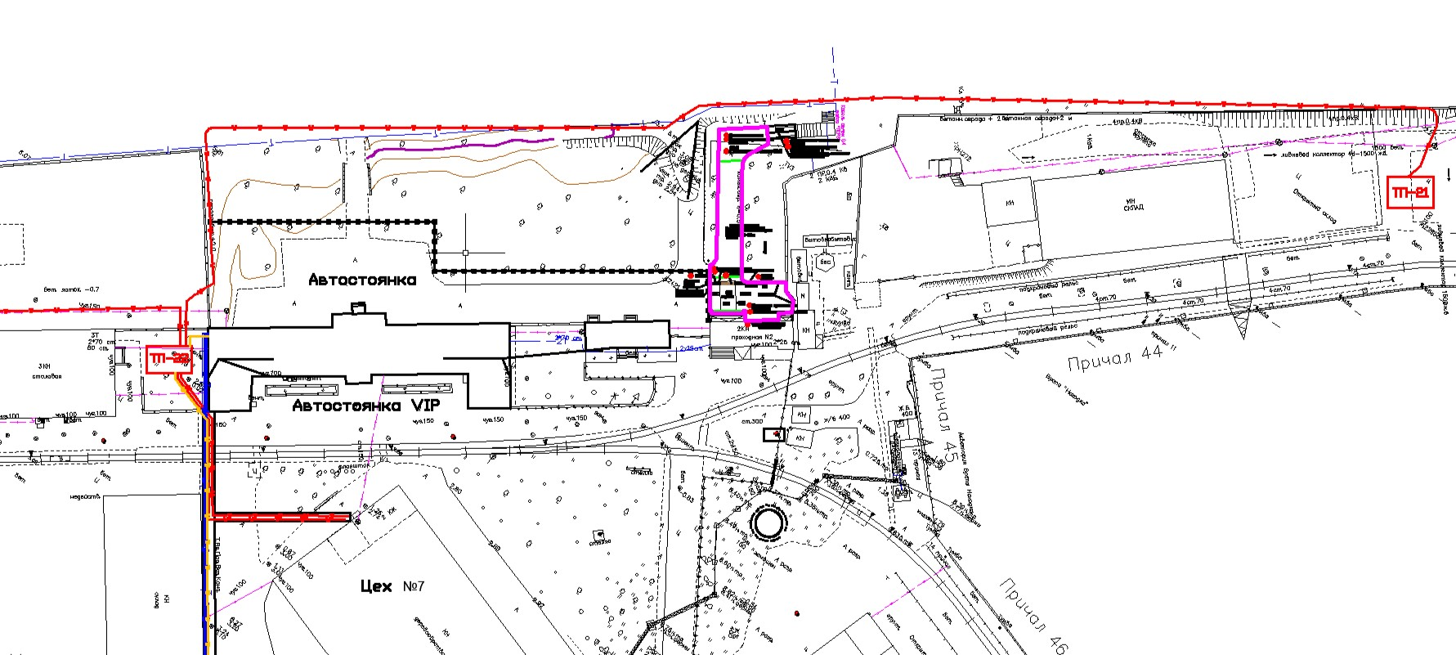

Лист 2

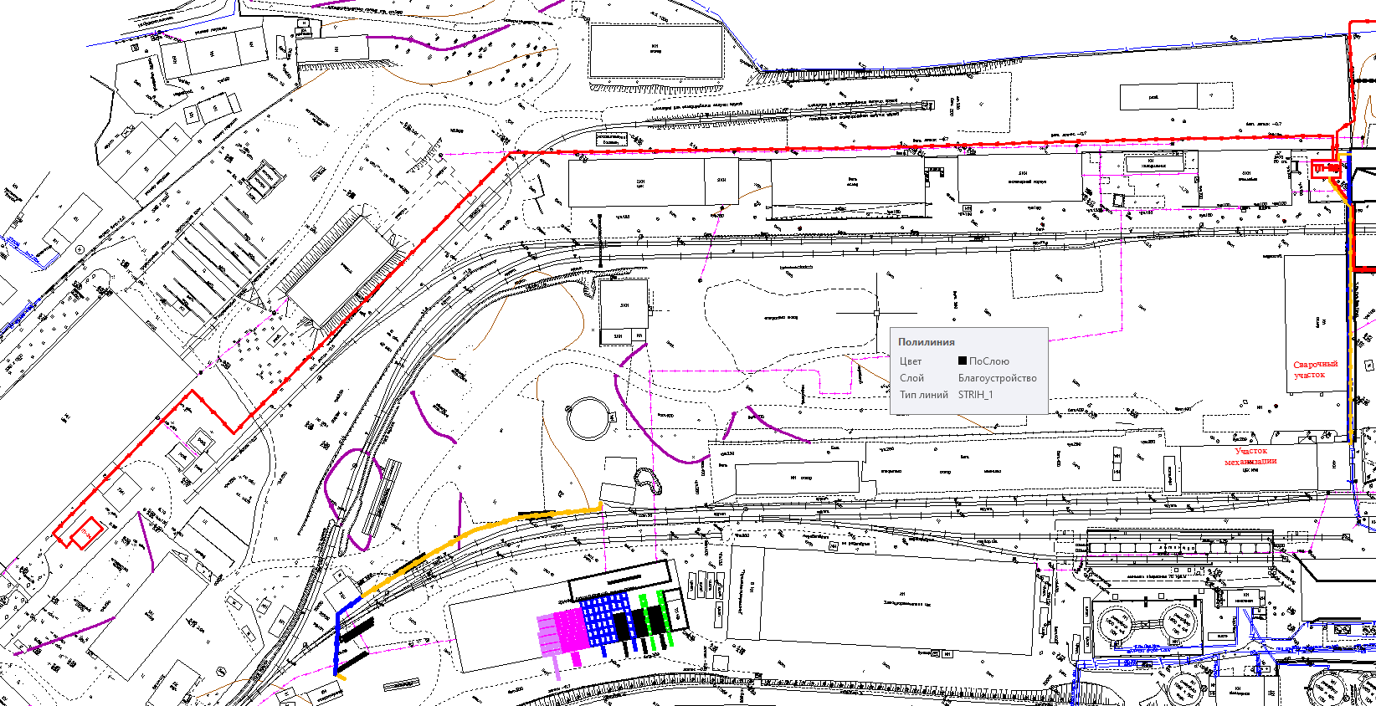

**Приложение к** ТЗ-01.000.01-ПЗ-03/11.24

Однолинейная схема ТП-2 РУ 6 кВ

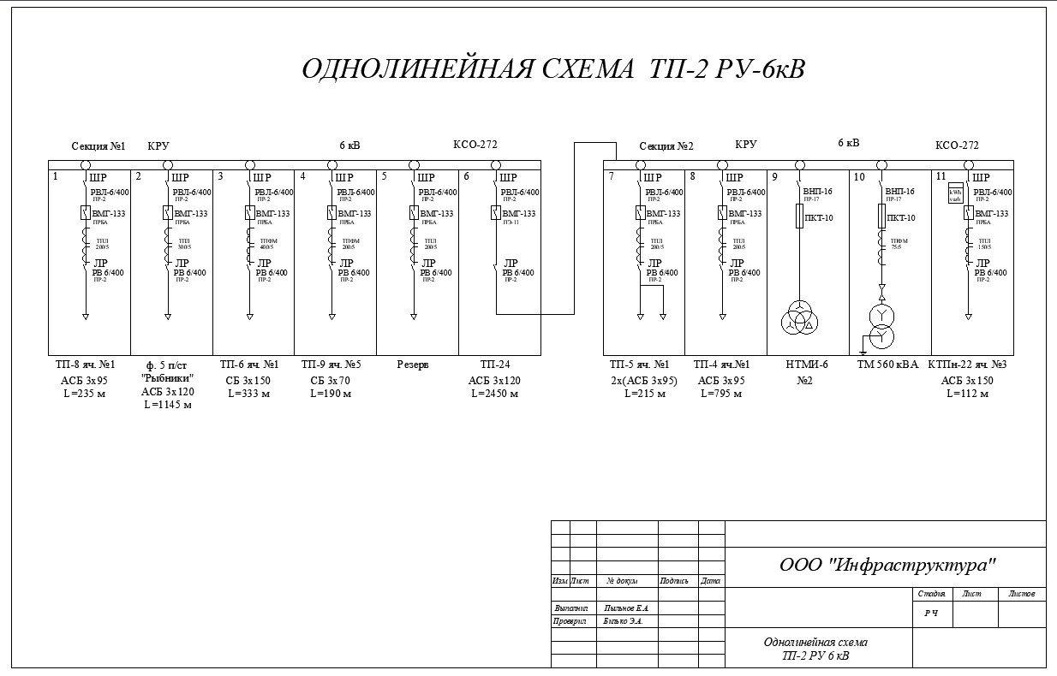

**Приложение к** ТЗ-01.000.01-ПЗ-03/11.24

Однолинейная схема ТП-22 РУ 6 кВ

